KÜTAHYA UYGULAMALI BİLİMLER FAKÜLTESİ
SÜREÇ YÖNETİMİ EL KİTABI

İçindekiler
1. PROSEDÜRLER 3
1.1. Stratejik Yönetim ve Yönetimin Gözden Geçirilmesi Prosedürü 3
1.2. DÖKÜMANLARIN VE KAYITLARIN KONTROL PROSEDÜRÜ 4
1.3. İletişim Prosedürü 6
1.4. Paydaş Memnuniyet Prosedürü 7
1. AMAÇ 7
2. KAPSAM 8
3. TANIMLAR 8
4. SORUMLULUKLAR 8
5. UYGULAMA 8
5.1.2. Öğrenci Memnuniyeti Değerlendirme 8
5.1.3. Dış Paydaş Memnuniyeti Değerlendirme 8
5.1.4. Yüz Yüze Görüşmeler 8
5.1.5. Mezunlar İle Görüşmeler 9
6. DEĞERLENDİRME 9
7. REFERANS DOKÜMANLAR 9
2. SÜREÇLER 9
2.1. Öğrenci İşleri 9
2.1.2. Ders Kayıt İşlemleri 10
2.1.3.Harçlar 11
2.1.4. İlişik Kesme 12
2.1.5. Sınav Sonuçlarına İtirazların Değerlendirilmesi 12
2.1.6. Yatay Geçiş 13
2.1.7. Yaz Okulu 14
2.2. Personel İşleri 15
2.2.1.Arşiv Kodlama Esaslarına İlişkin İş Akış Şeması 15
2.2.2 Arşivlik Malzemelerin Korunması İş Akış Şeması 17
2.2.3. Bölüm Başkanı Ataması 18
2.2.4. Emeklilik, İstifa Ve Kurumdan Naklen Ayrılan Personel İşlemleri 19
2.2.5.Fakülte Kurul Toplantısı 20
2.2.6. Fazla Çalışma Ödeme İş Akış Şeması 21
2.2.7. Kadro İptal – İhdas, Birim Kadro Tenkis – Tahsis, Dolu - Boş Derece Ve Unvan Değişikliği, Kullanma İzni İle İlgili İşlemler 22
2.2.8. Kurul Kararları Yazım İşlemleri İş Akış Süreci 23
2.2.9. Mal Bildirimi Beyannameleri İle İlgili İşlemler 23
2.2.10. Naklen Atama İşlemleri 24
2.2.11. Normal Yurtdışı Geçici Görev Yollukları 26
2.2.12. Ödenek Ekleme İşlemi İş Akış Süreci 27
2.2.13. Performans Programı Hazırlama İş Akış Sürec 28
2.2.14. Personelin Hizmet Birleştirme, Eğitim İntibak İşlemleri 29
2.2.15. Sosyal Haklar 30
2.2.16. Sözleşme Süre Uzatımı 31
2.2.17. Teknik Servis İş Akış Şeması 32
2.2.18. Yıllık, Mazeret (Evlenme, Doğum, Ölüm) Ücretsiz İzin İle Hastalık İzin Ve Rapor İşlemleri 33
2.2.19. Yolluk Ödemeleri İş Akış Şeması 34
2.2.20. Yönetim Kurulu Oluşturulması 36

1. PROSEDÜRLER

1.1. Stratejik Yönetim ve Yönetimin Gözden Geçirilmesi Prosedürü
1. AMAÇ
Bu prosedürün amacı, Kütahya Dumlupınar Üniversitesi Uygulamalı Bilimler Fakültesi Yönetim Sistemi (KYS) politika, hedef ve iş süreçlerindeki değişiklik ihtiyaçlarının değerlendirilmesi ve KYS’ nin uygunluğu, yeterliliği ve etkinliğini gözden geçirmek amacıyla yürütülecek faaliyetleri tanımlamaktır.
2. KAPSAM
Bu prosedür, Kütahya Dumlupınar Üniversitesi Kütahya Uygulamalı Bilimler Fakültesi kalite politikası, misyon, vizyon, stratejik planlama ve yönetimin gözden geçirmesi faaliyetlerini kapsar.
3. TANIMLAR
Misyon: Fakültemizin, kendisi için belirlediği temel varlık gerekçesi ve görevleridir.
Vizyon: Fakültemizin, gelecekte ulaşmak istediği idealleridir.
4. SORUMLULUKLAR
Bu prosedürün yönetiminden ve uygulanmasından Kalite Koordinatörü ile KUBFA Dekan ve Dekan Yardımcıları sorumludur. Prosedürün uygulanmasına yönelik diğer sorumluluklar prosedürde belirtilmiştir.
5. UYGULAMA
Stratejik Yönetim Kavramları arasındaki ilişkiler:
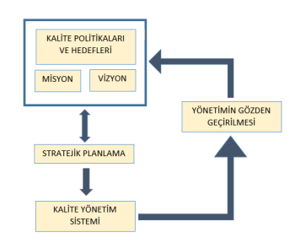
5.1. Misyon-Vizyon ifadelerinin belirlenmesi ve gözden geçirilmesi
Kütahya Dumlupınar Üniversitesi Kütahya Uygulamalı Bilimler Fakültesi’nin misyonu ve vizyonu, stratejik planlama faaliyetleri dâhilinde Dekan ve Dekan Yardımcıları ve Kalite Koordinatörü tarafından belirlenir ve Fakülte genelinde duyurulur. Kütahya Dumlupınar Üniversitesi Kütahya Uygulamalı Bilimler Fakültesi’nin misyon ve vizyonu; Yönetimin Gözden Geçirilmesi toplantılarında yeterlilik, uygunluk ve güncellik açısından gözden geçirilir. Değişiklik ihtiyacı tespit edilmesi durumunda revize edilir.

5.2. Kalite Politikasının belirlenmesi, gözden geçirilmesi ve duyurulması
Kütahya Dumlupınar Üniversitesi Kütahya Uygulamalı Bilimler Fakültesi Kalite Politikası, kurum misyonu ve vizyonu ile uyumlu şekilde Dekan ve Dekan yardımcıları ve Kalite Koordinatörü tarafından belirlenir ve duyurulur. Kütahya Dumlupınar Üniversitesi KUBFA
Kalite Politikası ayrıca, kalite yönetim sisteminin oluşturulması ve sürdürülmesi için genel politikaları belirler, stratejik hedeflerin belirlenmesi ve yönetimi için bir çerçeve oluşturur.
Kalite Politikası, üst yönetimin YGG toplantılarında yeterlilik, uygunluk ve güncellik açısından gözden geçirilir, revize edilir. Kalite politikası ortak alanlarda asılmak suretiyle ve kurum web sitesinde yayınlanarak ilgili tarafların erişimine açılmaktadır.
5.3. Stratejik Planın hazırlanması ve yönetimi
Stratejik plan, Kamu İdareleri İçin Stratejik Planlama Kılavuzuna uygun olarak hazırlanır. Stratejik planlama çalışmalarında; toplantıların organizasyonu, kuruluş içi ve dışı iletişimin sağlanması ve belge yönetimi gibi destek hizmetleri koordinatör birim olan Stratejik Planlama Komisyonu tarafından sağlanır. Üst yönetici tarafından çalışmaların başlatıldığı duyurulur. Stratejik planlama ekibinin başkanı üst yönetici tarafından seçilir. Ekip başkanı, ekibin oluşturulması, çalışmaların planlanması, ekip içi görevlendirmelerin yapılması, ekip üyelerinin motivasyonu ile ekip ve yönetim arasında eşgüdümün sağlanması görevlerini yerine getirir. Stratejik planlama ekibi hazırlık dönemine ilişkin faaliyetleri ve zaman çizelgesini içeren bir hazırlık programı oluşturur.
Stratejik planlar beş yıllık dönemi kapsamaktadır. Kütahya Uygulamalı Bilimler Fakültesi Kütahya Dumlupınar Üniversitesi stratejik planı, amaç ve hedefleri doğrultusunda birim stratejik eylem planını hazırlar
5.4. Kalite Hedefleri ve Kalite Faaliyet Planları
Stratejik planda, stratejik amaçlara ulaşabilmek için belirlenmiş olan performans hedefleri, Kütahya Dumlupınar Üniversitesi Kütahya Uygulamalı Bilimler Fakültesi Kalite Hedeflerini oluşturur. Fakülteye ait tüm alt birimler stratejik planı referans alarak, kalite faaliyet planları hazırlanır. Kalite hedefleri, aynı zamanda birim ile ilgili süreçlerinin performans göstergesidir. Kalite hedefleri; ölçülebilir ve sayısal olarak ifade edilmeli, belirli bir zaman dilimini kapsamalıdır. Birim kalite hedeflerinin belirlenmesi, yayınlanması ve kalite faaliyet planlarının oluşturulması, ilgili birim yöneticisi koordinasyonunda, kalite sorumlusu tarafından gerçekleştirilir. Kalite hedefleri ve kalite faaliyet planı ile ilgili ilerlemelerin durumu, yıllık olarak birim yönetim gözden geçirme faaliyeti sırasında değerlendirilir ve gerekli olması durumunda revize edilir.
REFERANS DÖKÜMANLAR
Kamu İdareleri İçin Stratejik Planlama Kılavuzu
Stratejik Planlama Komisyonu

1.2. DÖKÜMANLARIN VE KAYITLARIN KONTROL PROSEDÜRÜ
1.AMAÇ
Bu prosedürün amacı Kütahya Dumlupınar Üniversitesi Uygulamalı Bilimler Fakültesi Kalite Yönetim Sistemini oluşturan dokümanların hazırlanması, dağıtımı, revizyonu, yürürlükten kaldırılması ve ilgili kayıtların kolayca tanımlanması, saklanması, istendiği kontrol edilebilmesi, güncel tutulması ve gerektiğinde imha edilmesi ile ilgili yetki, sorumluluk ve yöntemleri tanımlamaktır.
2.KAPSAM
Kütahya Dumlupınar Üniversitesi Kütahya Uygulamalı Bilimler Fakültesi’nde oluşturulan tüm dokümanları, kalite kayıtlarını ve kullanılan dış kaynaklı dokümanları kapsar.
3.PROSEDÜR DETAYI
Doküman: Bilgi ve onun destekleyici ortamı.
Kalite Kaydı: Elde edilen sonuçları beyan eden veya gerçekleştirilen faaliyetin delilini sağlayan doküman.
Kontrollü Doküman: Kalite Yönetim Sistemi içinde gerektiğinde güncellenmesi zorunlu olan, doğruluğu, güncelliği ve içeriği onaylanmış, yayınlanması, dağıtımı ve değişikliği sadece yetkili kişilerce yapılabilen dokümanlardır.
Kontrolsüz Doküman: Güncelliği garanti altına alınmamış bilgilendirme amaçlı dokümanlardır.
İç Kaynaklı Doküman: Kütahya Dumlupınar Üniversitesi Kütahya Uygulamalı Bilimler Fakültesi Kalite Birimi tarafından oluşturulan dokümanlardır.
Proses: Kaynakları kullanan ve girdilerin çıktılara dönüşümünü sağlamak için yönetilen ve kaliteyi doğrudan etkileyen faaliyetler dizisidir.
3.1. DOKÜMAN TİPLERİ
Kalite El Kitabı: Kalite Yönetim Sistemimizi, referans almış olduğumuz DPÜ amaç hedef ve iş akış süreçleri ile prosedürleri çerçevesinde hazırlanan, sistemde bulunan dokümanların atıflarının bulunduğu doküman.
Talimat, Plan, Şartname, Liste: Kalite Yönetim sistemi prosedürlerinde/proses haritalarında tanımlanan faaliyetlerin her biri için gerekli ve uygun olan durumlarda hazırlanan, kontrollü, o spesifik iş parçasının nasıl yapılacağını tanımlayan doküman.
Form: Kalite Yönetim sistemi içerisinde elde ettiğimiz verileri kaydettiğimiz veya uygulama amaçlı dokümanlarımızı yazdığımız dokümandır.
Dış Kaynaklı Doküman: Kütahya Dumlupınar Üniversitesi dışında oluşturulan, Üniversitenin faaliyetlerini etkileyen, uyulması zorunlu veya ihtiyari olan dokümanlardır. (Kanunlar, Kanun Hükmünde Kararnameler, Tüzükler, Yönetmelikler, Şartnameler, Tebliğler, Standartlar, Esaslar, Kılavuzlar vb.)
3.2. DOKÜMANLARIN OLUŞTURULMASI
KUBFA’nın dokümanları; Birim sorumluları tarafından aşağıdaki bilgileri içerecek şekilde oluşturulur.
Prosedür: Amaç, kapsam, prosedür detayı, dokümantasyon (ilgili dokümanlar ve ilgili kayıtlar)
KUBFA Kalite İyileştirme Eylem Planı; kalite iyileştirme çalışmaları kapsamında yürütülmesi planlanan eylemler, eylemlerin yürütülmesinden sorumlular, eylemlerin zaman planının yer aldığı doküman
Talimat: Konu ve gerçekleştirilmesi gereken faaliyetler maddeler halinde yer alır.
Diğer dokümanlar; planlar, formlar, şartnameler ise gerekli tüm bilgileri içerecek başlıklarda oluşturulur. Her dokümanda mutlaka doküman kodu, yayın tarihi, revizyon numarası, revizyon tarihi yer alır.

3.3. DOKÜMANLARIN KONTROLÜ
Kalite Birim Sorumlusu ile birlikte KUBFA Dekanı tarafından hazırlanan taslak dokümanın, Doküman ve Kayıtların Kontrolü Prosedürüne uygunluğu kontrol edilir.
3.4. DOKÜMANLARIN BELİRLENEN FORMATA UYGUN HALE GETİRİLMESİ
Dokümanlara numara verilmesi işlemi aşağıda belirtilen bilgiler doğrultusunda Birim Kalite Komisyonu tarafından uygun görülen personel tarafından gerçekleştirilir.
4.REFERANS DÖKÜMANLAR
İç Haberleşme Formu
Doküman Talep Formu

1.3. İletişim Prosedürü
1. AMAÇ
Kütahya Dumlupınar Üniversitesi Kütahya Uygulamalı Bilimler Fakültesi iç ve dış iletişimini tanımlamaktır.
2.KAPSAM
Kütahya Dumlupınar Üniversitesi Kütahya Uygulamalı Bilimler Fakültesi Fakültesi’nin iç ve dış paydaşlarıyla iletişimini kapsamaktadır.
3.SORUMLULUKLAR
Prosedürün uygulanmasından tüm fakülte personeli sorumludur.
4. UYGULAMA
4.1. Genel
Kütahya Dumlupınar Üniversitesi Kütahya Uygulamalı Bilimler Fakültesi’nde yürütülen faaliyetler, faaliyetin türüne uygun iletişim şekilleri vasıtasıyla ilgili kişileri iletilmektedir. İç ve dış paydaşlarla iletişim kurma biçimleri mevzuat ile düzenlenmişse, öncelikle ilgili mevzuat hükümleri doğrultusunda iletişim kurulur Kütahya Uygulamalı Bilimler Fakültesinde organizasyon şeması dahilinde dikey, yatay ve çapraz iletişim gerçekleştirilir. Çalışan personelin ad soyad ve iletişim bilgilerine web sitelerinden ulaşılabilmektedir.
4.2. Yazışmalar
Üniversitemizdeki tüm yazışmalar, “Resmi Yazışmalarda Uygulanacak Esas ve Usuller Hakkında Yönetmelik” hükümlerine çerçevesinde sürdürülür. Yazışmalar EBYS ve üniversite e-posta sistemi üzerinden gerçekleştirilmektedir.
4.3. Telefonla İletişim
Kütahya Uygulamalı Bilimler Fakültesi’nde telefonla görüşmeler dâhili hatlar üzerinden sağlanırken, telefon aracılığı ile iletişime geçmek isteyen dış paydaşlar DPU internet sayfasında yer sekmelerden birisi olan “iletişim” sekmesinde yer alan telefon rehberini kullanarak veya ilgili birimin web sayfasında yayınlanmış iletişim bilgilerini kullanarak iletişim kurmak istediği birim veya personele ulaşabilmektedir.
4.4. İlan Panoları/Elektronik Panolar düzenlenen tüm etkinlik ve aktivitelerin duyurulması amacı ile ilan panolarından faydalanılır. İlan panolarına asılacak duyuru, afiş gibi dokümanlar Kütahya Uygulamalı Bilimler Fakültesi’nde ilgili fakülte yönetimi tarafından onaylanmak zorundadır. İzinsiz asıldığı tespit edilen dokümanlar hakkında Sekreterliğe bilgi verilir ve izinsiz dokümanlar panodan söktürülür.
4.5. Elektronik İletişim Birimler, altyapının elverişi doğrultusunda elektronik iletişim yöntemlerini kullanabilmektedir. İşin mahiyetine uygun olması durumlarında başvurular elektronik ortamda kabul edebilmektedir. Elektronik ortamdan başvurulara yine elektronik ortamda cevap verilmektedir. Elektronik iletişim kullanılarak personele veya öğrencilere bilgilendirme amaçlı toplu mail veya mesaj gönderilebilir. Toplu mailler üniversitemizin e-posta sistemi aracılığı ile sağlanmaktadır.
4.6. E-posta İşlemleri
Kütahya Uygulamalı Bilimler Fakültesi personeli ve öğrencilerine kurumsal e-posta adresi Bilgi İşlem Daire Başkanlığı’nca sağlanmaktadır.
4.7. Web Sayfaları Üniversitede her bir birimin web sayfası bulunmaktadır. Bu web sayfaları “Kamu Kurumları İnternet Sitesi Kılavuzu”na göre hazırlanmaktadır. Web sayfalarının düzenlenmesinde koordinasyonu ve yönlendirmeyi Bilgi İşlem Daire Başkanlığı yapmaktadır. Web sayfalarına bilgi girişi ve güncellemesi ile ilgili işlemler birimler tarafından gerçekleştirilir. Bilgi İşlem Daire Başkanlığı, teknik personeli yetersiz olan birimlerin web sayfasının hazırlanması ve güncellenmesi konularında gerekli desteği vermekle yükümlüdür. Personel ve öğrencileri bilgilendirme amacıyla web sayfalarının duyurular bölümü kullanılabilir. Web sayfalarında yapılacak duyurular ve içerikleri konusunda birim amiri veya birim amiri tarafından yetkilendirilen personelden gerekli izinler alınmalıdır. Ayrıca KUBFA’nın resmi web sayfasında yer alan görüş, öneri ve şikâyet formu vasıtasıyla tüm paydaşların Fakültemiz ile ilgili görüş, öneri ve şikâyetleri alınır.
4.8. Toplantılar
Üniversitede toplantılar mevzuatta belirtildiği şekilde yapılmaktadır. Bu toplantılarda alınan ve üniversitenin tümünü ilgilendiren kararlar uygun iletişim araçları kullanılarak duyurulmaktadır.
4.9. Raporlar
Mevzuatın zorunlu kıldığı veya ilgili yöneticilerce gerekli görülen raporlar, raporun ilgili olduğu birimin web sitesinde ilan edilmektedir.
4.10. Sosyal Medya
Üniversitemizin kurumsal sosyal medya hesapları mevcut olup DPU internet sayfasında yer sekmelerden birisi olan “iletişim” sekmesinde yer alan sosyal medya hesapları vasıtasıyla paydaşlarla iletişim kurulabilmektedir. Kütahya Uygulamalı Bilimler Fakültesi hakkında soru, görüş ve öneriler için +90 274 265 22 11 numaralı WhatsApp Business'den ulaşılabilmektedir. Kütahya Uygulamalı Bilimler Fakültesi kendine ait bir sosyal medya hesabı bulunmamaktadır.
5. Referans Dokümanlar
Resmi Yazışmalarda Uygulanacak Esas ve Usuller Hakkında Yönetmelik
Kamu Kurumları İnternet Sitesi Kılavuzu
KUBFA görüş, öneri ve şikâyet formu

1.4. Paydaş Memnuniyet Prosedürü
- AMAÇ
Paydaş (İç Paydaş-Akademik, İdari Personel ve Öğrenciler, Dış Paydaş-Kamu Kurum ve Kuruluşları ve Sektör Temsilcileri) şikâyetleri ve memnuniyeti değerlendirme prosedürünün amacı, Kütahya Dumlupınar Üniversitesi Kütahya Uygulamalı Bilimler Fakültesi ile paydaşlık ilişkisi bulunan iç paydaşların memnuniyetlerinin ölçülmesi ve dış paydaşların şikâyet ve memnuniyetlerinin tespitinde uygulanacak yöntem, esas ve sorumlulukların belirlenmesidir.
- KAPSAM
Paydaş şikâyetleri ve memnuniyeti değerlendirme prosedürü Kütahya Dumlupınar Üniversitesi Kütahya Uygulamalı Bilimler Fakültesi’nin tüm birimlerini kapsar.
- TANIMLAR
Anket: İç ve dış paydaşların memnuniyet düzeylerini, akademik personel ve derslerle ilgili taleplerini belirtebileceği, personelin üniversiteden aldığı hizmetlerden, dış paydaşların ise staj ve mesleki uygulama memnuniyet düzeyini ölçen çeşitli sorulardan oluşan formlardır. Anketler açık uçlu sorulardan da oluşabilir.
- SORUMLULUKLAR
Bu prosedürün hazırlanması, uygulanması ve yönetiminden Birim Kalite Komisyonu, Dekan Yardımcısı/Yardımcıları ve Dekan sorumludur.
- UYGULAMA
  - MEMNUNİYET DEĞERLENDİRME
    - Akademik ve İdari Personel Memnuniyeti Değerlendirme
Kütahya Dumlupınar Üniversitesi Pazarlar Meslek Yüksekokulu bünyesinde çalışan akademik ve idari personelin şikâyet ve memnuniyetlerinin belirlenmesine yönelik çalışmalar Üniversite Merkez Kalite Koordinatörlüğünce yılda bir kere DPU Akademik Personel Memnuniyet Anketi ve DPU İdari Personel Memnuniyet Anketi Formları Google Forms üzerinden akademik ve idari personelin tanımlanmış kurumsal e-posta adresine e-posta gönderilmesi yoluyla gerçekleştirilir. Yapılan değerlendirmeler yönetim tarafından gözden geçirilir, gerekli iyileştirme çalışmaları yürütülür.
    - Öğrenci Memnuniyeti Değerlendirme
Kütahya Dumlupınar Üniversitesi Kütahya Uygulamalı Bilimler Fakültesi bünyesindeki öğrencilerin memnuniyetini değerlendirmek için yılda bir kez olmak DPU Öğrenci Memnuniyet Anketi formu Google Forms üzerinden uygulanarak sonuçlar değerlendirilir, gerekli iyileştirme çalışmaları yürütülür.
    - Dış Paydaş Memnuniyeti Değerlendirme
Kütahya Dumlupınar Üniversitesi Kütahya Uygulamalı Bilimler Fakültesi dış paydaşlarının görüşünü almak için yılda bir kere DPU Dış Paydaş Memnuniyet Anketi ‘ni kullanmaktadır. Dış paydaş memnuniyet anketi ile elde edilen veriler analiz edilerek, analiz sonuçları Fakülte Yönetimine sunulur, gerekirse düzeltici ve önleyici faaliyet planı hazırlar.
    - Yüz Yüze Görüşmeler
Fakültemizin tüm bölümlerindeki öğrenci temsilcileri, öğrencilerin öneri, şikâyet ve görüşlerini alarak Bölüm Başkanı, Bölüm Başkan Yardımcıları ve Öğretim Elemanları ile yüz yüze görüşerek bildirimde bulunurlar. Eğer Öğrenci Temsilcisi bir öneri veya şikâyet bildirilmişse DPU-Düzeltici ve Önleyici Faaliyet Formu doldurularak gerekli işlem görevli tarafından yapılır.

    - Mezunlar İle Görüşmeler
Fakültemiz mezun olan ve çeşitli sektörlerde çalışan tüm mezunlardan kendi tecrübelerine ait düşünce ve öneriler alınır. Ayrıca DPÜ KAMER aracılığı ile Bölüm Başkanları tarafından bilgi alınarak organizasyonlar sağlanır. Etkinliklerde alınan geri dönüşler sonucunda bir öneri gelirse DPU Düzeltici ve Önleyici Faaliyet Formu doldurularak gerekli işlem görevli tarafından yapılır.
- DEĞERLENDİRME
İlgili dokümanlardan toplanan veriler sınıflandırılarak istatistiksel yöntemler ile analiz edilir. Analiz Sonuçları her yıl Kütahya Dumlupınar Üniversitesi Kalite Koordinatörlüğünce web sayfasında sunulur. Bu analizler neticesinde Fakülte Yönetimi tarafından veriler değerlendirilir. İlgili faaliyet/sorun/şikâyet var ise DPU Düzeltici ve Önleyici Faaliyet Formu doldurularak gerekli işlemler görevli tarafından gerçekleştirilir ve ilgilileri tarafından takip edilir.
- REFERANS DOKÜMANLAR
- DPU Akademik Personel Memnuniyet Anketi
- DPU İdari Personel Personel Memnuniyet Anketi
- DPU Öğrenci Memnuniyet Anketi
- DPU Dış Paydaş Memnuniyet Anketi
DPU Düzeltici ve Önleyici Faaliyet Formu

2. SÜREÇLER

2.1. Öğrenci İşleri

2.1.2. Ders Kayıt İşlemleri
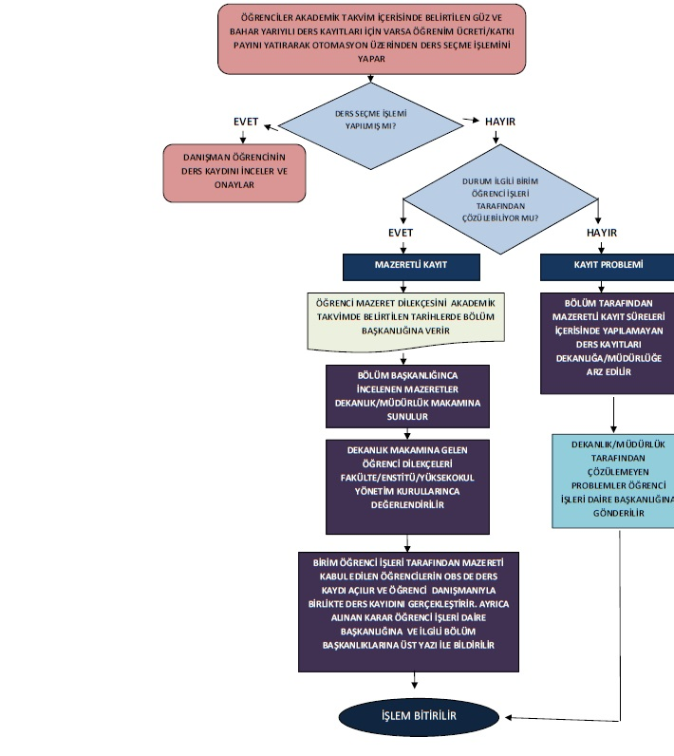

2.1.3.Harçlar

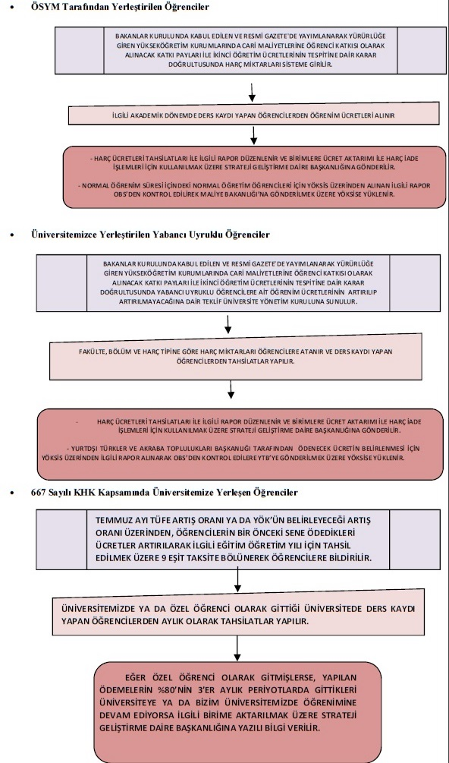

2.1.4. İlişik Kesme
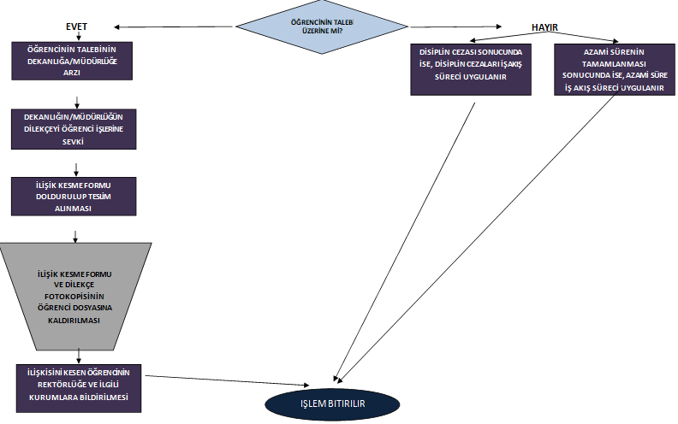

2.1.5. Sınav Sonuçlarına İtirazların Değerlendirilmesi
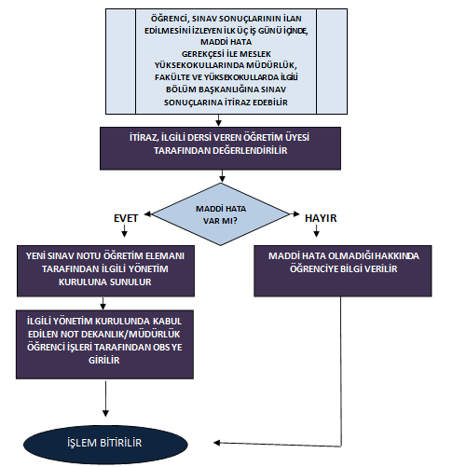

2.1.6. Yatay Geçiş
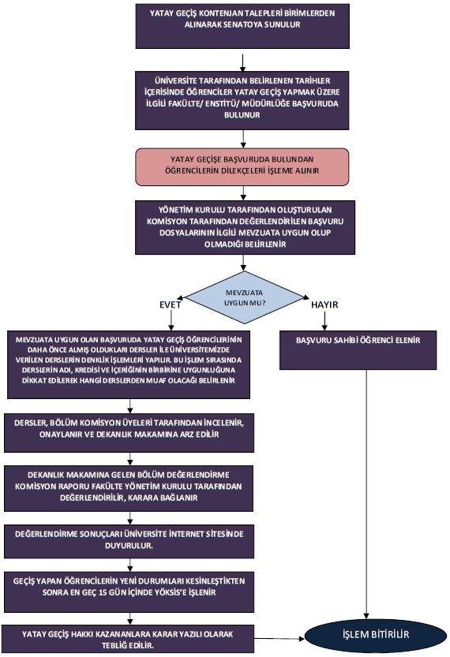

2.1.7. Yaz Okulu
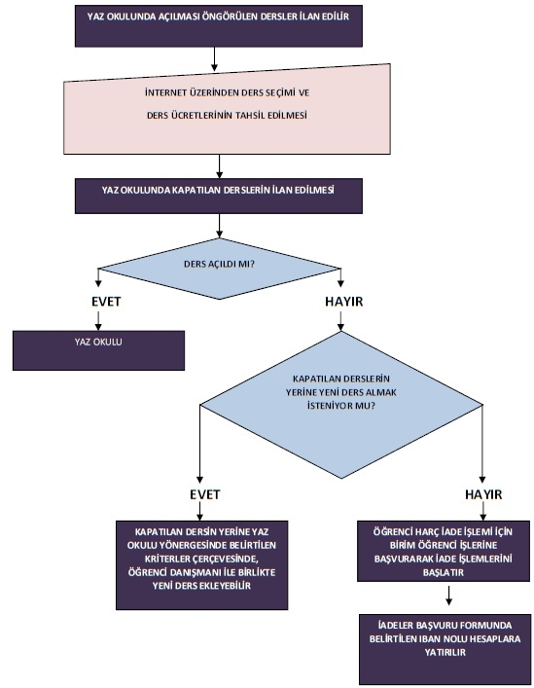

2.2. Personel İşleri

2.2.1.Arşiv Kodlama Esaslarına İlişkin İş Akış Şeması
TEŞKİLAT KODLARININ TESBİTİ, UYGULANMASI VEYA YENİ KURULAN DAİRE VE ALT BİRİMLER İÇİN KOD İHDASI DEVLET ARŞİVLERİ GENEL MÜDÜRLÜĞÜ İLE KOORDİNELİ OLARAK YAPILIR

KODLAMA ESASLARI;
- KURUM KODU, (YÜKSEKÖĞRETİM KURUMU İÇİN BELİRLENEN KOD)
- BİRİM KODU, (YÜKSEKÖĞRETİM KURUMUNDA BAĞLI BİRİMLER İÇİN BELİRLENEN KOD)
- ALT BİRİM KODU, (YÜKSEKÖĞRETİM KURUMUNDA BAĞLI BİRİMLERİN ALT BİRİMLERİ İÇİN BELİRLENEN KOD)
- HİZMET BİRİM KODU
ŞEKLİNDE DÜZENLENİR

KODLARIN TESPİT EDİLMESİNDE VE UYGULANMASINDA; MÜMKÜN OLDUĞU KADAR FAZLA RAKAM (HARF VEYA RAKAM–HARF) KULLANILMASINDAN KAÇINILIR

YENİ KURULAN DAİRE VEYA ALT BİRİM VAR MI?

EVET HAYIR
KOD İHDAS EDİLİRKEN BUNLARIN ESKİ KODLARLA ÇAKIŞMAMASINA DİKKAT EDİLİR

EVRAK VE VESAİKİN EKLERİNE DE, AİDİYETİ VE BÜTÜNLÜĞÜ BOZMAMAK İÇİN MEVCUT KODLAMA, KENDİ BÜTÜNLÜĞÜ İÇERİSİNDE AYRI AYRI VERİLİR

AYRIMI YAPILAN EVRAK VE VESAİKTEN, KONU VE İŞLEM İTİBARIYLA AİDİYETİ AYNI OLANLAR EKLERİYLE BİRLİKTE BİR ARAYA GETİRİLİR

EVRAKA EKLİ OLAN HARİTA, PLAN, PROJE VE BENZERİ, ASIL EVRAK VE VESAİKTEN AYRILMAZ. BU TÜR EKLER, ASIL EVRAK VE VESAİK İLE BİRLİKTE ELE ALINIR

BİRDEN FAZLA YAPRAK VE SAYFADAN İBARET OLAN EVRAKIN, DAĞILMASINA MANİ OLMAK, YERLERİNİN KAYBOLMASINI ÖNLEMEK VE AİDİYETLERİNİ SAĞLAMAK, DOLAYISIYLA KULLANILMALARINI KOLAYLAŞTIRMAK İÇİN YAPRAK VE SAYFALAR NUMARALANDIRILIR. HER DOSYADA, EVRAKLAR 1’DEN BAŞLAMAK ÜZERE SIRA NUMARASI ALIR. EVRAKIN EKLERİ, KENDİ İÇERİSİNDE SAYILDIKTAN SONRA, ASIL EVRAKIN ÖN YÜZÜNÜN SOL ALT KÖŞESİNE ADET OLARAK KURŞUN KALEMLE YAZILIR

TESPİT EDİLMİŞ OLAN EVRAK VE VESAİK KENDİ İÇERİSİNDE "GÜN, AY VE YIL” SIRASINA GÖRE, KRONOLOJİK SIRAYA KONUR

İŞLEM BİTİRİLİR

2.2.2 Arşivlik Malzemelerin Korunması İş Akış Şeması
ARŞİVLİK MALZEMELER TESPİT EDİLİR

YANGIN, HIRSIZLIK, RUTUBET, SU BASKINI, TOZ VE HER TÜRLÜ HAYVAN VE HAŞERATIN TAHRİPLERİNE KARŞI GEREKLİ TEDBİRLER ALINIR

YANGINA KARŞI, YANGIN SÖNDÜRME CİHAZLARININ YANGIN TALİMATI ÇERÇEVESİNDE DAİMİ ÇALIŞIR DURUMDA BULUNDURULUR

YILDA EN AZ BİR DEFA MİKROORGANİZMALARA KARŞI KORUYUCU TEDBİR OLARAK ARŞİV DEPOLARI DEZENFEKTE EDİLİR

FAZLA RUTUBETİ ÖNLEMEK İÇİN, RUTUBET EMİCİ CİHAZ VEYA KİMYEVİ MADDELER KULLANILIR

IŞIK VE HAVALANDIRMA TERTİBATI ELVERİŞLİ BİR ŞEKİLDE DÜZENLENİR

ISI MÜMKÜN OLDUĞU KADAR SABİT (KAĞIT MALZEME İÇİN 12-15 DERECE ARASINDA) TUTULUR

İŞLEM BİTİRİLİR

2.2.3. Bölüm Başkanı Ataması
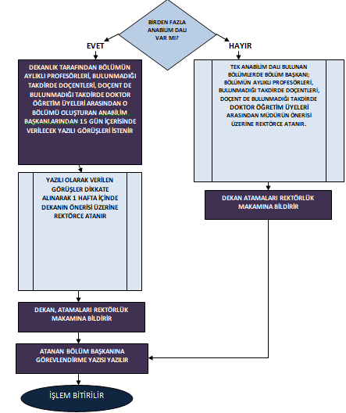

2.2.4. Emeklilik, İstifa Ve Kurumdan Naklen Ayrılan Personel İşlemleri
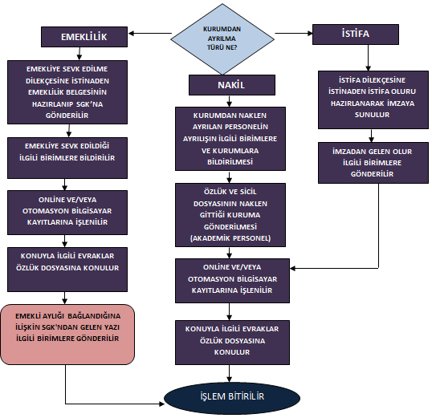

2.2.5.Fakülte Kurul Toplantısı
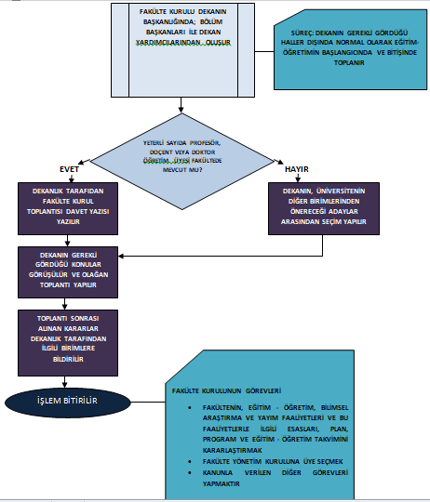

2.2.6. Fazla Çalışma Ödeme İş Akış Şeması
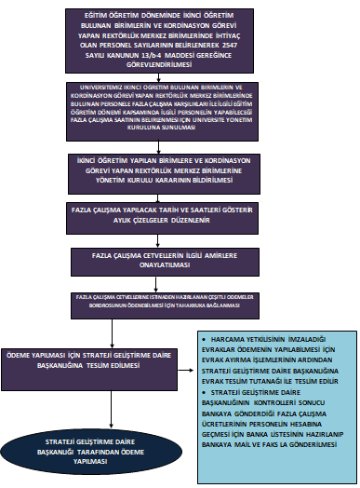

2.2.7. Kadro İptal – İhdas, Birim Kadro Tenkis – Tahsis, Dolu - Boş Derece Ve Unvan Değişikliği, Kullanma İzni İle İlgili İşlemler
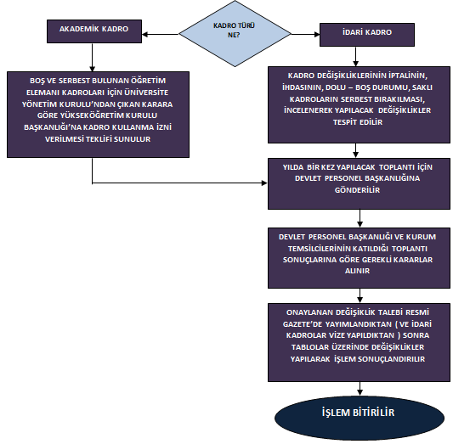

2.2.8. Kurul Kararları Yazım İşlemleri İş Akış Süreci
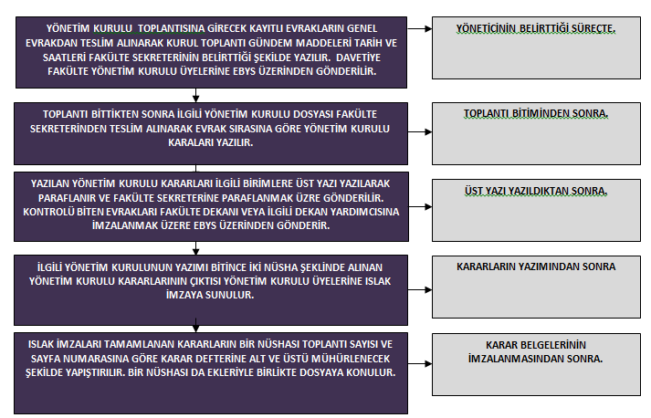

2.2.9. Mal Bildirimi Beyannameleri İle İlgili İşlemler
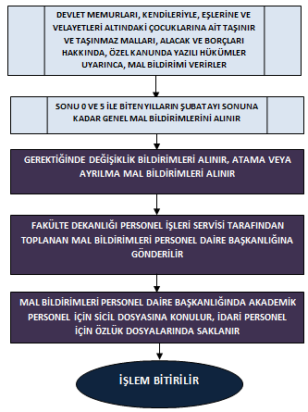

2.2.10. Naklen Atama İşlemleri
İDARİ KADRO
AKADEMİK KADRO
KURUMA NAKLEN GELMEK İSTEYENLERİN DİLEKÇELERİ DEĞERLENDİRİLİR
KURUMA NAKLEN GELMEK İSTEYENLERİN DİLEKÇELERİ DEĞERLENDİRİLİR

ATAMA İZİNLERİ VE BOŞ KADROLARA GÖRE TALEPLERİ DEĞERLENDİRİLİR
ATAMA İZİNLERİ VE BOŞ KADROLARA GÖRE TALEPLERİ DEĞERLENDİRİLİR

REKTÖRLÜKÇE UYGUN GÖRÜLEN PERSONEL İÇİN BAĞLI BULUNDUĞU KURUMDAN MUVAFAKATI İSTENİR
ÖĞRETİM ELEMANI KADROLARINA KADRO KULLANMA İZNİ İSTENİLMESİ TEKLİFİNİN ÜNİVERSİTE YÖNETİM KURULUNDA GÖRÜŞÜLÜR

MUVAFAKAT VERİLDİ Mİ?
YÖNETİM KURULU KARARI OLUMLU MU?
HAYIR
HAYIR
ATAMA İPTAL OLUR VE İLGİLİ PERSONELE BİLDİRİLİR
EVET
EVET
MUVAFAKAT VERİLMESİ DURUMUNDA ATAMA ONAYININ HAZIRLANARAK KURUM SİCİL NUMARASI VERİLEREK İMZAYA SUNULUR
ÜNİVERSİTE YÖNETİM KURULU KARARINA GÖRE ÖĞRETİM ÜYELERİ VE ÖĞRETİM GÖREVLİSİ KADROLARI İÇİN KADRO TALEP FORMLARININ VE GEREKİYORSA DİĞER BİLGİLER İLGİLİ BİRİMLERDEN İSTENİR

ATAMA ONAYININ ESKİ VE YENİ GÖREV YERİNE GÖNDERİLEREK GÖREVDEN AYRILIŞ VE BAŞLAMA TARİHİ İSTENİR

KADRO KULLANMA İZNİ TEKLİFLERİ YÜKSEKÖĞRETİM KURULU BAŞKANLIĞINA SUNULUR
GÖREVE BAŞLAYAN PERSONELİN ELEKTRONİK ORTAMDA VEYA YAZI İLE İLGİLİ BİRİMLERE VE KURUMLARA BİLDİRİLİR
GELEN KULLANMA İZİNLERİNE İSTİNADEN ÖĞRETİM ÜYELERİNDEN PROFESÖR VE DOÇENTLER İÇİN RESMİ GAZETE’DE YAYINLANMAK İÇİN BAŞBAKANLIK MEVZUATI GELİŞTİRME VE YAYIN GENEL MÜDÜRLÜĞÜNE, ULUSAL BASINDA YAYINLANMAK İÇİN BASIN İLAN KURUMUNA, YARDIMCI DOÇENTLER İÇİN ULUSAL BASINDA YAYINLANMAK ÜZERE BASIN İLAN KURUMUNA İLANININ GÖNDERİLİR
GÖREVE BAŞLAYAN PERSONELE ÖZLÜK DOSYASI AÇILIR VE ARŞİV BİRİMİNE GÖNDERİLİR

İŞLEM BİTİRİLİR

İLANDA 15 GÜNDEN AZ OLMAMAK ÜZERE VERİLEN SÜRELERDE İLGİLİ BİRİMLERCE BAŞVURULARIN KABULÜ, İLGİLİ YÜKSEKÖĞRETİM KANUN, YÖNETMELİK VE YÖNERGELERİNE GÖRE İŞLEMLER YAPILIR

REKTÖRLÜĞE SUNULAN ATAMA TEKLİFLERİNE GÖRE İLGİLİ PERSONELİN BAĞLI BULUNDUĞU KURUMDAN MUVAFAKATININ İSTENİLİR

MUVAFAKAT VERİLDİ Mİ?

HAYIR

EVET
ATAMA ONAYI HAZIRLANARAK VE KURUM SİCİL NUMARASI VERİLEREK REKTÖRLÜK MAKAMINA İMZAYA SUNULUR

ATAMA ONAYININ ESKİ VE YENİ GÖREV YERİNE GÖNDERİLEREK GÖREVDEN AYRILIŞ VE BAŞLAMA TARİHİ İSTENİR

GÖREVE BAŞLAYAN PERSONELİN ELEKTRONİK ORTAMDA VEYA YAZI İLE İLGİLİ BİRİMLERE VE KURUMLARA BİLDİRİLİR

GÖREVE BAŞLAYAN PERSONELE ÖZLÜK DOSYASI AÇILIR VE ARŞİV BİRİMİNE GÖNDERİLİR

İŞLEM BİTİRİLİR

2.2.11. Normal Yurtdışı Geçici Görev Yollukları
ÜNİVERSİTEMİZ AKADEMİK VE İDARİ PERSONELİNİN ARAŞTIRMA, ÇALIŞMA, KONFERANS VE BİLDİRİ SUNMA GİBİ İŞLER İÇİN, 2547 SAYILI KANUNUN 39. MADDESİ UYARINCA REKTÖRLÜK MAKAMI TARAFINDAN GÖREVLENDİRİLMESİ
YOLLUK ONAY BELGESİ VE YÖNETİM KURULU KARARININ ALINMASI

ÜNİVERSİTEMİZ AKADEMİK VE İDARİ PERSONELİNİN ARAŞTIRMA, ÇALIŞMA, KONFERANS VE BİLDİRİ SUNMA GİBİ İŞLER İÇİN, İSTEĞE VE ÖDENEK DURUMUNA GÖRE AVANS ÖDENMESİ
AVANS ÖDEMESİ

GÖREVİNİ TAMAMLAYAN PERSONEL YOL GİDER BELGELERİ DOĞRULTUSUNDA GEÇİCİ GÖREV YOLLUĞU BİLDİRİMİNİN İLGİLİ BİRİME İBRAZI
YURT DIŞI GEÇİCİ GÖREV YOLLUĞU BİLDİRİMİ

İBRAZ EDİLEN GEÇİCİ GÖREV YOLLUĞU BİLDİRİMİNİN KONROL EDİLMESİNDEN SONRA HARCAMA TALİMATININ HAZIRLANMASI VE ONAYA SUNULMASI
HARCAMA TALİMATI

ONAYLANAN HARCAMA TALİMATININA İSTİNADEN e- BÜTÇE SİSTEMİNDEN ÖDEME EMRİ BELGESİNİN ÇIKARILARAK HARCAMA YETKİSİNE İMZAYA SUNULMASI
ÖDEME EMRİ BELGESİNİN DÜZENLENMESİ

STRATEJİ GELİŞTİRME DAİRE BAŞKANLIĞI TARAFINDAN ÖDEME YAPILMASI

2.2.12. Ödenek Ekleme İşlemi İş Akış Süreci

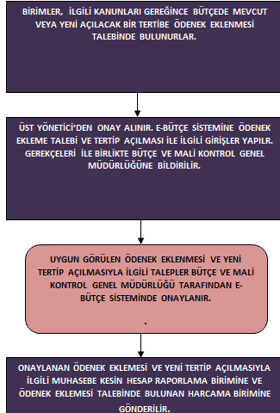

2.2.13. Performans Programı Hazırlama İş Akış Sürecİ
PERFORMANS PROGRAMLARI, PERFORMANS ESASLI BÜTÇELEME SİSTEMİNİN TEMEL ARAÇLARINDAN BİRİ OLARAK, MALİYE BAKANLIĞINCA YAYIMLANAN PERFORMANS PROGRAMI HAZIRLAMA REHBERİ’NDEKİ HUSUSLARA GÖRE HAZIRLANIR.

KAMU İDARESİNİN PROGRAM DÖNEMİNE İLİŞKİN PERFORMANS HEDEFLERİNİ, BU HEDEFLERE ULAŞMAK İÇİN YÜRÜTECEKLERİ FAALİYET-PROJELER İLE BUNLARIN KAYNAK İHTİYACINI VE PERFORMANS GÖSTERGELERİNİ İÇERİR.

ÜST YÖNETİM TARAFINDAN ÖNCELİKLİ STRATEJİK AMAÇ VE HEDEFLER İLE İDARE PERFORMANS HEDEF VE GÖSTERGELERİ BELİRLENİR.

HARCAMA BİRİMLERİNDEN BİRİM PERFORMANS HEDEF VE GÖSTERGELERİNİN BELİRLENMESİ İLE BİRİM PERFORMANS HEDEFLERİNİN KAYNAK İHTİYACININ TESPİT EDİLMESİ İLE BİRİM PERFORMANS PROGRAMININ OLUŞTURULMASI İSTENİR.

HARCAMA BİRİMLERİNDEN GELEN PERFORMANS PROGRAMLARI KONSOLİDE EDİLİR.

İDARE DÜZEYİNDE DAĞITILACAK GİDERLERİN DAĞITIMI YAPILARAK İDARE PERFORMANS PROGRAMI OLUŞTURULUR.

2.2.14. Personelin Hizmet Birleştirme, Eğitim İntibak İşlemleri
HİZMET BİRLEŞTİRMESİ DİLEKÇESİNE İSTİNADEN HİZMET DÖKÜMÜ İÇİN SGK’NA YAZI YAZILIR

GELEN HİZMET DÖKÜMÜNDEKİ BELİRTİLEN GÜNLERİN ÖZEL-RESMİ DİKKAT EDİLEREK BİRLEŞTİRME İŞLEMİ YAPILIR

HİZMET BİRLEŞTİRMESİNE İLİŞKİN REKTÖR ONAYINA SUNULUR

ONAYLANDI MI?

EVET HAYIR
HİZMET BİRLEŞTİRMESİNE İLİŞKİN İMZADAN DÖNEN ONAY İLGİLİ PERSONELE BİLDİRİLİR
HİZMET BİRLEŞTİRMESİNE İLİŞKİN İMZADAN GELEN ONAY İLGİLİ BİRİMLERE GÖNDERİLİR

ONLİNE VE/VEYA OTOMASYON BİLGİSAYAR KAYITLARINA İŞLENİLİR

KONUYLA İLGİLİ EVRAKLAR ÖZLÜK DOSYASINA KONULUR

EĞİTİM İNTİBAKI DİLEKÇESİNE İSTİNADEN KADEME VEYA DERECE İLERLEMESİ ONAYININ ALINARAK İLGİLİ BİRİMLERE GÖNDERİLİR

ONLİNE VE/VEYA OTOMASYON BİLGİSAYAR KAYITLARINA İŞLENİLİR

KONUYLA İLGİLİ EVRAKLAR ÖZLÜK DOSYASINA KONULUR

İŞLEM BİTİRİLİR

2.2.15. Sosyal Haklar
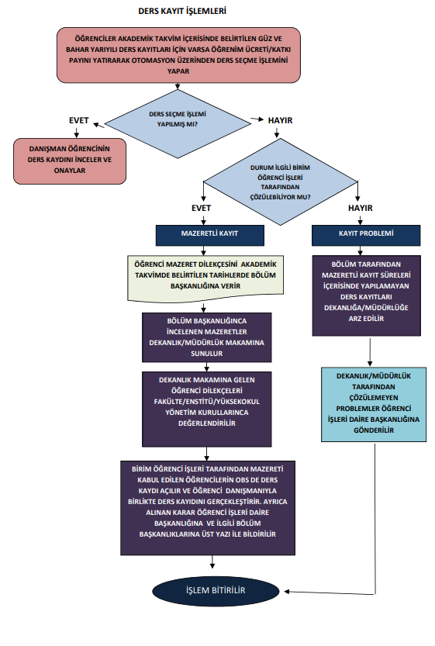

2.2.16. Sözleşme Süre Uzatımı
SÖZLEŞME SÜRESİ DOLMADAN YAKLAŞIK 2 AY ÖNCE, İLGİLİ KİŞİ SÖZLEŞME SÜRE UZATMA FORMU VE İLGİLİ BELGELERLE BÖLÜM BAŞKANĞI/MÜDÜRLÜĞE DİLEKÇE İLE BAŞVURUDA BULUNUR

UNVANA GÖRE İLGİLİ BİRİMLERİN GÖRÜŞ VE KARARLARI ALINIR

SÖZLEŞME YAPILACAK PERSONELİN UNVANI NE?

ARAŞTIRMA GÖREVLİSİ

YARDIMCI DOÇENT

SÖZLEŞMESİ UZATILACAK OLAN PERSONEL ARŞ. GÖR. İSE ANABİLİM BAŞKANI VE BÖLÜM BAŞKANININ GÖRÜŞÜ ALINIR
SÖZLEŞME SÜRESİ UZATILACAK OLAN PERSONEL YRD. DOÇ. DR. İSE BÖLÜM BAŞKANININ GÖRÜŞÜ ALINIR
.

BAŞVURU DİLEKÇESİ VE BELGELERİ ÜST YAZI İLE DEKANLIK MAKAMINA SUNULUR

DEKANLIK KONUYU YÖNETİM KURULUNA SUNAR
YÖNETİM KURULU KARARI OLUMLU MU?

EVET HAYIR
ALINAN KARARLAR REKTÖRLÜK MAKAMINA (PERSONEL DAİRE BAŞKANLIĞI) SUNULUR. AYRICA BU KARARLAR BÖLÜM BAŞKANLIKLARINA VE FAKÜLTE PERSONEL İŞLERİ SERVİSİNE GÖNDERİLİR
ALINAN KARARLAR REKTÖRLÜK MAKAMINA (PERSONEL DAİRE BAŞKANLIĞI) SUNULUR. AYRICA BU KARARLAR BÖLÜM BAŞKANLIKLARINA VE FAKÜLTE PERSONEL İŞLERİ SERVİSİNE GÖNDERİLİR

SÖZLEŞME İLGİLİ YRD. DOÇ VE ARAŞ. GÖR İLE UZATILIR
İLGİLİ YRD. DOÇ VE ARAŞ. GÖR BİLGİLENDİRİLİR REKTÖRLÜK MAKAMI(PERSONEL DAİRE BAŞKANLIĞI) TARAFINDAN İLİŞİK KESME İŞLEMLERİ BAŞLAR

İŞLEM BİTİRİLİR

2.2.17. Teknik Servis İş Akış Şeması
ÜNİVERSİTEMİZ BİRİMLERİNDEN BAKIMI YAPILACAK CİHAZ TESLİM ALINIR

TEKNİK SERVİS ARIZA FORMUNUN GEREKLİ BİLGİLERİNİN DOLDURULUR

ARIZA DONANIMSAL MI YAZILIMSAL MI?

DONANIM YAZILIM
GARANTİSİ VAR MI?

FORMAT ATILIP GEREKLİ YAZILIMLAR KURULUR

HAYIR
SERVİSTE ARIZANIN GİDERİLME İMKÂNI VAR MI?

EVET HAYIR
GEREKLİ MÜDAHALE YAPILIR
HURDA AYIRMA İŞLEMLERİ YAPILIR

ARIZA SONLANDIRILIR VE ALINAN MALZEMELER BİRİMLERE TESLİM EDİLİR

GARANTİYE
GÖNDERİLİR

İŞLEM BİTİRİLİR

2.2.18. Yıllık, Mazeret (Evlenme, Doğum, Ölüm) Ücretsiz İzin İle Hastalık İzin Ve Rapor İşlemleri
İZİN TÜRÜ NE?

HASTALIK İZNİ
YILLIK İZİN
657 SAYILI DEVLET MEMURLARI KANUNUNUN 105. MADDESİNE (DEĞİŞİK: 13/2/2011-6111/107 MD.) GÖRE İŞLEMLER İNCELENİR
DEVLET MEMURLARININ YILLIK İZİN SÜRESİ, HİZMETİ 1 YILDAN ON YILA KADAR (ON YIL DAHİL) OLANLAR İÇİN YİRMİ GÜN, HİZMETİ ON YILDAN FAZLA OLANLAR İÇİN 30 GÜNDÜR. ZORUNLU HALLERDE BU SÜRELERE GİDİŞ VE DÖNÜŞ İÇİN EN ÇOK İKİŞER GÜN EKLENEBİLİR
MAZERET İZNİ
657 SAYILI DEVLET MEMURLARI KANUNUNUN 104. MADDESİNE (DEĞİŞİK: 13/2/2011-6111/106 MD.) GÖRE İŞLEMLER İNCELENİR
İLGİLİ BİRİM PERSONELİ RAPORUNUN ASLINI BİRİMİNE TESLİM EDER

İLGİLİ BİRİM TARAFINDAN İZİN FORMLARININ PERSONEL DAİRE BAŞKANLIĞINA GÖNDERİLİR
YILLIK İZİN VE MAZERET İZİNLERİ SIRASINDA FİİLİ ÇALIŞMAYA BAĞLI HER TÜRLÜ ÖDEMELER HARİÇ MALÎ HAKLAR İLE SOSYAL YARDIMLARA DOKUNULMAZ
YILLIK İZİNLER, AMİRİN UYGUN BULACAĞI ZAMANLARDA, TOPTAN VEYA İHTİYACA GÖRE KISIM KISIM KULLANILABİLİR. BİRBİRİNİ İZLİYEN İKİ YILIN İZNİ BİR ARADA VERİLEBİLİR

İZİN FORMLARI ÖZLÜK DOSYASINA KONULUR

İŞLEM BİTİRİLİR
İLGİLİ BİRİM PERSONELİ İDARİ AMİRİNDEN YILLIK İZİN TALEBİNDE BULUNUR

UYGUN GÖRÜLDÜ MÜ?

HAYIR
EVET
İLGİLİ PERSONELİN İZİN DURUMU İNCELENEREK REKTÖRLÜK MAKAMINA ONAYA SUNULUR

İLGİLİ BİRİM TARAFINDAN İZİN FORMLARININ PERSONEL DAİRE BAŞKANLIĞINA GÖNDERİLİR

İZİN FORMLARI ÖZLÜK DOSYASINA KONULUR

İŞLEM BİTİRİLİR

2.2.19. Yolluk Ödemeleri İş Akış Şeması
YURT İÇİ VE YURT DIŞI SÜREKLİ GÖREV YOLLUKLARINDA:
- ATAMALARDA ATAMA ONAY, DİĞER HALLERDE HARCAMA TALİMATI
- PERSONEL NAKİL BİLDİRİMİ
- YURTİÇİ/YUTDIŞI SÜREKLİ GÖREV YOLLUĞU BİLDİRİMİ ÖDEME EMRİ BELGESİNE BAĞLANIR ( MERKEZİ YÖNETİM HARCAMA BELGELERİ YÖNETMELİĞİ ÖRNEK: 28 )
YURTİÇİ VE YURTDIŞI GEÇİCİ GÖREV YOLLUKLARINDA:
- GÖREVLENDİRME YAZISI ( REKTÖRLÜK OLURU ) VEYA HARCAMA TALİMATI
- YURTİÇİ/YUTDIŞI SÜREKLİ GÖREV YOLLUĞU BİLDİRİMİ ( MERKEZİ YÖNETİM HARCAMA BELGELERİ YÖNETMELİĞİ ÖRNEK: 27 )
- VARSA YATACAK YER TEMİNİ İÇİN ÖDENEN ÜCRETLERE İLİŞKİN FATURA ÖDEME BELGESİNE BAĞLANIR
2547 SAYILI KANUNUN 39. MADDESİNE GÖRE GÖREVLENDİRİLMELERDE İLGİLİ YÖNETİM KURULU KARARI VE REKTÖR ONAYI GEREKİR.
YURTDIŞI GEÇİCİ GÖREVLENDİRMELERDE YATACAK YER TEMİNİ İÇİN ÖDENEN ÜCRETLERE İLİŞKİN FATURANIN DAİRESİNCE ONAYLANMIŞ TERCÜMELERİNİNDE ÖDEME EMRİ BELGESİNE BAĞLANMASI GEREKİR
YOLLUK BİLDİRİMLERİ ÖDEME EMRİ BELGESİNE BAĞLANMADAN ÖNCE BİLDİRİM SAHİBİ VE BİRİM YETKİLİSİ TARAFINDAN İMZALANIR

ÖDEME EMRİ BELGESİ VE EKİ BELGELER DÜZENLENEREK GERÇEKLEŞTİRME GÖREVLİSİNE GÖNDERİLİR
GERÇEKLEŞTİRME GÖREVLİSİ TARAFINDAN YAPILAN KONTROL SONUCUNDA ÖDEME EMRİ BELGESİNE “KONTROL EDİLMİŞ VE UYGUN GÖRÜLMÜŞTÜR” ŞERHİ DÜŞÜLEREK İMZALANIR VE HARCAMA YETKİLİSİNE GÖNDERİLİR
HARCAMA BİRİMİ
HARAMA YETKİLİSİ TARAFINDAN İMZALANAN ÖDEME EMRİ BELGESİ VE EKİ BELGELER STRATEJİ GELİŞTİRME DAİRE BAŞKANLIĞI’NA GÖNDERİLİR

ÖDEME EMRİ BELGESİ VE EKİ BELGELER EN GEÇ 5 İŞ GÜNÜ İÇİNDE KONTROL EDİLİR

MALİ İŞLEM İLGİLİ MEVZUATA UYGUN MU?

EVET HAYIR
ÖN MALİ KONTROL BİRİMİNCE ÖDEME EMRİ BELGESİNE “KONTROL EDİLMİŞ VE UYGUN GÖRÜLMÜŞTÜR” ŞERHİ DÜŞÜLEREK EKİ BELGELER İLE BİRLİKTE ÖDEME İÇİN MUHASEBE YETKİLİSİNE GÖNDERİLİR
UYGUN GÖRÜLMEME NEDENLERİNİ BELİRTEN GÖRÜŞ YAZISI YAZILARAK EVRAK HARCAMA YETKİLİSİNE GÖNDERİLİR

ÖDEME EMRİ BELGESİ VE EKİ BELGELER ÜZERİNDE İLGİLİ MEVZUATA GÖRE ÖDEME ÖNCESİ KONTROL YAPILIR ( 5018 SAYILI KANUN MADDE 61 )
- YETKİLİLERİN İMZASI
- ÖDEMEYE İLİŞKİN İLGİLİ MEVZUATINDA SAYILAN BELGELERİN TAMAM OLMASI
- MADDİ HATA BULUNUP BULUNMADIĞI
- HAK SAHİBİNİN KİMLİĞİNE İLİŞKİN BİLGİLERİN KONTROLÜ
ÖDEME EMİRLERİ MUHASEBE BİRİMİNE GELİŞ TARİHİNDEN İTİBAREN EN GEÇ 4 İŞ GÜNÜ İÇİNDE İNCELENİR

2.2.20. Yönetim Kurulu Oluşturulması

